# 唐山市路北区远洋城片区智适应学校选址报告

1、选址周边学校情况：

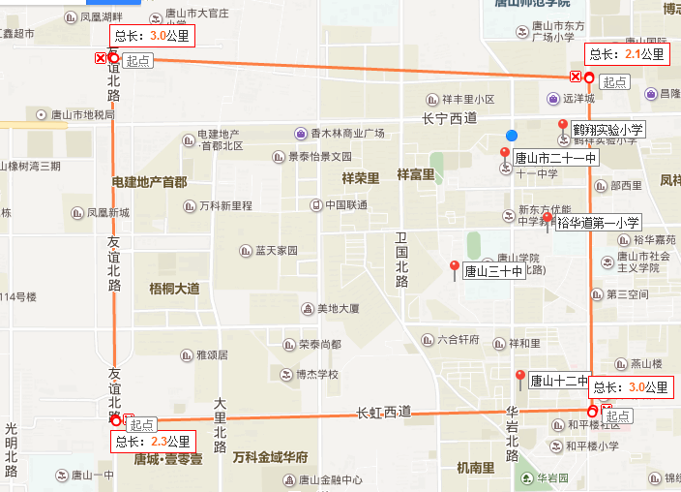

1、预选校址为：

唐山市路北区长宁道与华岩北路交接口，华岩北路107-1，

2、校址具体情况：

此处房源位于闹市区，423平方，租金3年。平均每年9万元租金

注：当地办学资质要求300平，5层以下，该房屋满足要求

1. 房屋租赁合同及房产证复印件：

租赁合同

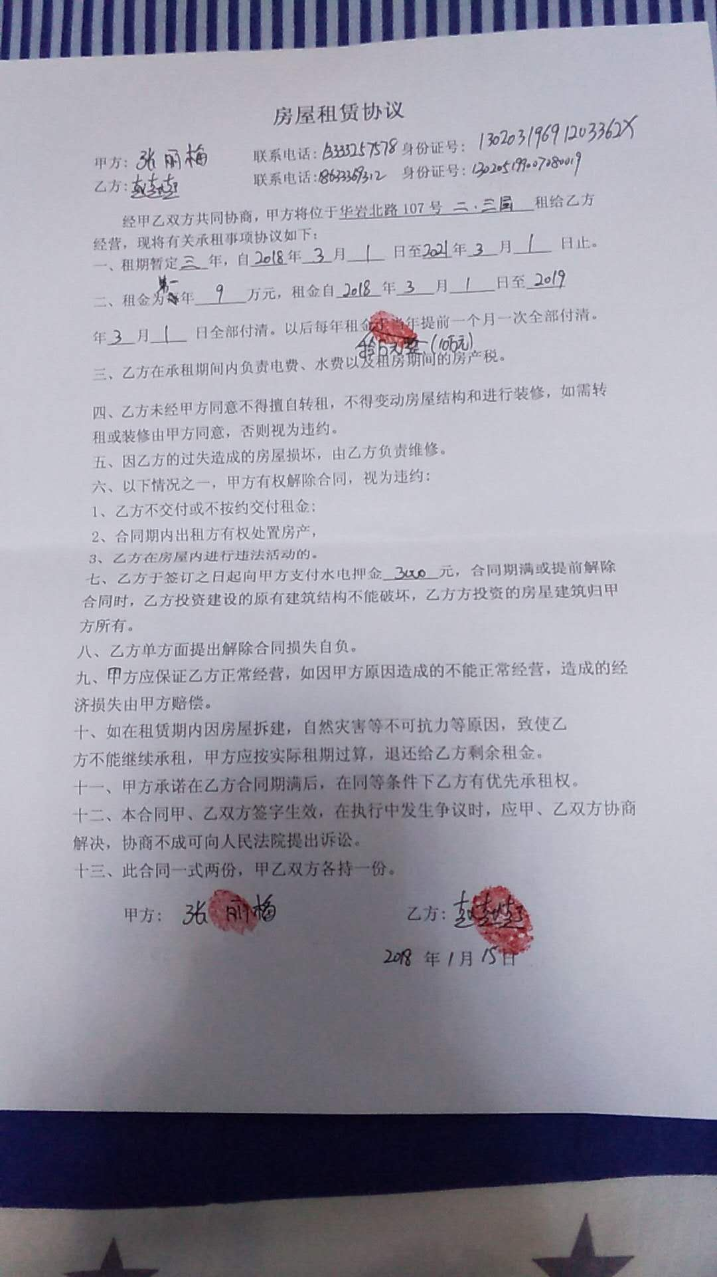

平面图

